**Orak Hücreli Anemide Transfüzyon Uygulamaları**

Uzm. Dr. Mustafa Bilici1

1VM Medical Park Samsun Hastanesi, Çocuk Hematoloji Onkoloji Bölümü, Çocuk Kemik İliği Nakil Ünitesi

**Orak hücreli anemide kansızlık neden gelişir, nelere yol açar?**

Orak hücreli anemi (OHA), kandaki kırmızı kan hücrelerinin (eritrositlerin) şekil ve işlev bozukluğuna yol açan genetik bir hastalıktır. Eritrositler oksijen taşımak için hemoglobin adı verilen bir protein içerir. OHA hastalarında, kemik iliğinde eritrosit öncül hücrelerinde hemoglobin yapısı genetik olarak problemlidir ve normal hemoglobin yerine "hemoglobin S" (HbS) oluşur. Bu bozulmuş hemoglobin, oksijen azaldığında eritrositlerin orak şeklini almasına neden olur. (Şekil 1) Oraklaşan eritrositler özellikle kılcal damarlar içerisinde tıkanıklık meydana getirirler. Tıkanıklık oluşan yerde eritrositlerin yanına trombositler (kan pulcukları) ve lökositler (beyaz kan hücreleri) de gelerek; bir iltihap alanı (inflamasyon) oluşur. Bunun sonucunda vücudumuzda nerede tıkanıklık gelişirse o bölgede ağrı ve organ hasarları gelişir. Eritrositler oraklaşarak yıkıldıkları için kansızlık gelişir. Kan dolaşımında hemoglobin değeri düştükçe oksijensizlik artar ve eritrositler daha fazla oraklaşırlar.

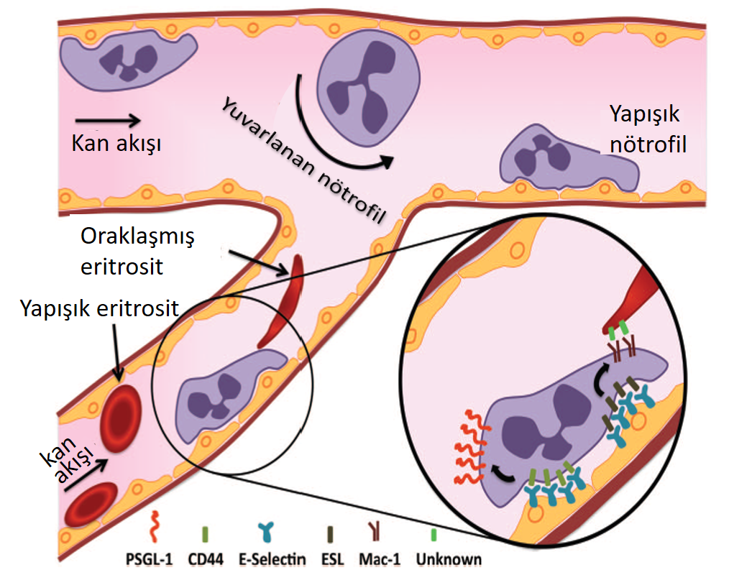

Şekil 1: Nötrofil ve eritrositlerin damar endoteline tutunması

**HbS nedir, değeri neden önemlidir?**

HbS değeri, hemoglobinin % kaç HbS içerdiğini gösterir. Sağlıklı insanda HbS hiç yoktur. OHA taşıyıcılığında %30’larda, OHA hastalığında ise %50 ve üzerinde bulunur. HbSS hastalığında ise %80 ve üzerindedir. HbS değeri ne kadar yüksek ise OHA’ye bağlı komplikasyonların ve klinik bulguların görülme ihtimali o kadar yüksektir.

**Hangi durumlarda eritrosit transfüzyonu gerekir, hangi durumlarda eritrosit değişimi yapmak gerekir?**

OHA klinik bulguları daha önceki bölümlerde ayrıntılı olarak tartışıldı. Anemi, ağrılı krizler, akut göğüs sendromu, inme ve organ tutulumuna göre vücutta bir çok farklı bölgede şikayetler görülebilmektedir. Tüm bu şikayetlerde ortak olarak yönetilmesi gereken durum, anemi düzeyidir. Eğer hastanın şikayeti varsa ve Hb seviyesi düşükse hastaya kan transfüzyonu yapmak gerekir. Hastanın Hb seviyesi normal iken uygulanan tedaviler ile şikayetlerde gerileme yok ise, eritrosit değişimi yapılmalıdır.

* Akut göğüs sendromunda, gerekli antibiyoterapi, oksijen desteği, hidrasyon ve diğer tedaviler ile birlikte;
* Hb seviyesi düşük (< 9 gr/dL) ise eritrosit transfüzyonu yapılmalıdır. Eğer transfüzyon ile hastanın klinik tablosunda iyileşme yoksa eritrosit değişimi yapılmalıdır.
* Hemoglobin seviyesi daha yüksek (> 9 gr/dL) ise ve hastanın klinik bulguları orta-ağır seyrediyorsa eritrosit değişimi yapılmalıdır.
* Akut inmede;
* Kan transfüzyonu ile viskozite artışı gelişerek beyin kanlanması azalabileceği için mümkün olan en kısa sürede eritrosit değişimi önerilir.
* İnme tespit edildiğinde Hb < 8,5 gr/dL ve eritrosit değişimine ulaşılamıyorsa, öncelikle kan transfüzyonu yapılabilir ve eritrosit değişimi planlanmalıdır.
* Hb seviyesi < 5,5 gr/dL saptanan hastalar, inme için önemli risk faktörü taşırlar, hızla kan transfüzyonu yapılmalıdır.
* Ağrılı krizlerde çoğunlukla derin anemi görülmez. Öncelikle hidrasyon, ağrı kesici tedaviler, gerekli ise antibiyoterapi uygulanır. Ancak bu tedavilere rağmen ağrılar devam ediyorsa hastanın Hb seviyesine göre eritrosit değişimi veya kan transfüzyonu yapılabilir.

Sonuç olarak hastanın şikayetleri ile birlikte anemi durumunda (Hb < 9 gr/dL) hastaya eritrosit transfüzyonu yapılmalıdır. OHA’de hedef Hb değeri 10-11 gr/dL’dir. Kan transfüzyonu ile Hb seviyesi daha yüksek değerlere çıkarılır ise, kandaki HbS oranı da yüksek olacağı için kanın vizkositesi (akışkanlığı) azalabilir ve damar tıkanıklığı ile giden komplikasyonlara neden olabilir. Hastanın şikayetlerine göre HbS seviyesini %30 altına düşürecek şekilde eritrosit değişimi yapılabilir.

**Hangi durumlarda kronik transfüzyon tedavisi yapmak gerekir?**

Kronik eritrosit transfüzyonu ya da kronik eritrosit değişimi ile amaç, hastanın Hb seviyesini 9,5-11 gr/dL seviyesinde tutmak ve HbS seviyesini < %30 altında tutmaktır. Bu değerler ile tekrarlayan krizlerin ve yeni komplikasyonların gelişmesi önlenmeye çalışılır. Hastanın Hb ve HbS düzeyleri izlemine göre aylık ya da 2-3 ay aralar ile transfüzyon yapılabilir.

HbS seviyesi yüksek seyreden OHA hastalarında; tekrarlayan akut göğüs sendromu, tekrarlayan ciddi ağrılı krizler, kronik akciğer hastalığına bağlı pulmoner hipertansiyon varlığında, inme öyküsü varlığında beyin görüntülemesi ile inme riski olan hastalarda kronik transfüzyon yapılmalıdır.

|  |  |
| --- | --- |
| **Çocuk Hastalarda Orak Hücreli Anemide Genel Kabul Edilen Transfüzyon Önerileri** | |
| **Epizodik Transfüzyon** | **Kronik Transfüzyon** |
| Aşikar inme varlığı | İnme |
| Geçici aplastik kriz (kemik iliği baskılanması) | Anormal transkranial doppler bulguları |
| Akut göğüs sendromu | Sessiz inme (MR bulgusu) |
| Dalak içerisinde eritrosit göllenmesi | Tekrarlayan AGS |
| Genel anestezi altında cerrahi işlemler | Pulmoner hipertansiyon |
| Akut multiorgan yetmezliği | Tekrarlayan ciddi ağrı |
| Retinal arter tıkanıklığı |  |

**Ameliyat öncesinde kan transfüzyonu yapılmalı mı?**

Cerrahi girişimler ve anestezi ilaçları; tansiyon düşüklüğü, inflamatuar değişiklikler ve kan oksijen seviyesinde düşme gibi etkiler ile eritrositlerin oraklaşmasını tetikleyebilir.

Hastanın ağır genetik (HbSS/HbSB0) mutasyonları var ise, daha önce bilinen ağır seyirli bir hasta ise, 1 saatten daha uzun sürmesi planlanan cerrahi işlemlerde oraklaşma riski mevcuttur. Bu nedenle Hb seviyesine göre ve HbS seviyesini %30-50 altında tutacak şekilde eritrosit transfüzyonu ya da eritrosit değişimi yapılması önerilmektedir. Çalışmalarda cerrahi öncesi endikasyonu olan vakalarda transfüzyon yapılmasının komplikasyonları azalttığı gösterilmiştir.

**Eritrosit değişimi (kan değişimi) nasıl yapılır?**

Eritrosit değişimi, teknik olarak hastanın kanını vücut dışına alarak yerine donör eritrosit transfüzyonu yapılması işlemidir.

Aferez cihazları aracılığı ile yapılabilir. Bunun için hasta damar yolu ile cihaza bağlanır, cihazda hastanın eritrositleri ayrıştırılarak yerine donör eritrositleri verilir. İstenen Hb seviyesine ve HbS düzeyine hızlıca ulaşılabilir. Ancak teknik olarak aferez cihazı ve bu cihazı kullanabilecek teknik bilgiye sahip personel gerekmektedir. Aferez cihazı çalışabilmesi için çok daha fazla eritrosit ihtiyacı vardır ve çocuklarda sıklıkla santral venöz kateter gerekir.

Manuel olarak da eritrosit değişimi yapılmaktadır ve pratikte çoğunlukla bu yöntem kullanılmaktadır. Hastanın damar yolundan kan alınır (flebotomi), yerine eritrosit transfüzyonu yapılır. Bunun için uygun volüm hesaplamaları yapılarak hastanın Hb seviyesi 10-11 gr/dL olacak şekilde kan değişimi yapılır.

**Kan transfüzyonu sıklığını azaltmak için neler yapılabilir?**

OHA hastalığı krizler, komplikasyonlar ile seyreden bir hastalıktır. Hastalık kontrolü iyi sağlandığında, enfeksiyon sıklığı azaltıldığında, kan yıkılmasına bağlı anemi de azalacaktır. Hastalık kontrolü için tedavilere çok iyi uyum sağlanmalı, aşılar tamamlanmalı, yaşam tarzı değişiklikleri ile sağlıklı kalmaya dikkat edilmelidir.

KAYNAKLAR

1. Padmanabhan A, Connelly-Smith L, Aqui N, et al. Guidelines on the Use of Therapeutic Apheresis in Clinical Practice - Evidence-Based Approach from the Writing Committee of the American Society for Apheresis: The Eighth Special Issue. J Clin Apher. 2019;34(3):171-354.
2. Oymak Y, İlhan G. Orak Hücre Anemisi Tanı ve Tedavi Kılavuzu. Eritrosit Hastaliklari Ve Hemoglobin Bozukluklari Tani Ve Tedavi Kilavuzu, Türk Hematoloji Derneği. 2020:52-66.
3. Biller E, Zhao Y, Berg M, et al. Red blood cell exchange in patients with sickle cell disease-indications and management: a review and consensus report by the therapeutic apheresis subsection of the AABB. Transfusion. 2018;58(8):1965-72.
4. Sarode R, Ballas SK, Garcia A, et al. Red blood cell exchange: 2015 American Society for Apheresis consensus conference on the management of patients with sickle cell disease. J Clin Apher. 2017;32(5):342-67.